
实验报告封面

课程名称： 面向对象设计与编程 课程代码： SW2007
任课老师： 卢青华 实验指导老师: 聂常红

实验报告名称： 课程设计-SISE高考预录数据信息管理系统

组长姓名： 罗俊杰
同组学生姓名： 郑晓军 李亮 陈建含
教学班： KK02
递交日期： 2020年6月29日星期一
签收人： 聂常红

我申明，本报告内的实验已按要求完成，报告完全是由我个人完成，并没有抄袭行为。我已经保留了这份实验报告的副本。

申明人(签名):罗俊杰

实验报告评语与评分：

评阅老师签名：

1. 项目说明
本项目要求设计并实现一个《SISE高考预录数据信息管理系统》。

1.2 项目提供者
教师自拟

2. 项目概述

2.1 项目需求
项目名称：SISE高考预录数据信息管理系统
业务需求：根据每一部分的需求采取Java GUI对考生信息进行管理（主要是增删改查），考生信息可以写入数据库或者文本文件。项目需要实现的功能模块列举如下：
模块一：
2019年华软学院高考招生录取开始，招生办6月20日得到第一批学生成绩明细表文件格式如下：
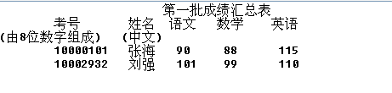
表一
该汇总表共有学生25人，由于缺少总分计算需要将汇总表里的每个学生考试成绩进行总分计算；6月27日学院又获得第二批学生成绩明细表文件，格式同上述一样，第二批学生人数为30人，现在需要将两份文件学生按照总分大小从高分到低分排序，并且写入下列文件student.txt中或者数据库表中：
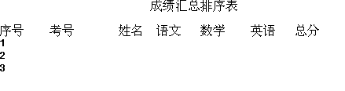
表二
由于软件工程专业对英语要求很高，希望从上述汇总文件student.txt或者数据库中挑选出英语超过100分且总分成绩超过300分的学生名单按照英语成绩由低分到高分排序，写入文件English.txt或者数据库中。文件内容格式不变。

模块二：
由于输入的文件太多，现在招生办委托并设计一个高考成绩输入系统，输入格式：
考号 姓名 语文 数学 英语
可以用图形用户界面来实现输入。所输入的数据写到student.txt文件中或者数据库表中，对student内文件数据按照总分由高到低重新排序。当用户输入任一考号，查出该学生的考试信息及总分成绩。
注意：用户可以一次性输入多个学生成绩。

模块三：
高考的学生分为文、理、艺术类三种考生，每一考生的学生信息除了考号、中文姓名以外，还包括生源地区，性别，年龄，中学名称等信息；每一考生的考试信息除了语文、数学、英语以外，若为艺术生，增加一门美术科目考试；若为文科生，增加两门考试科目：历史和地理；若为理科生，增加一门物理考试科目。
将student文件中的信息按照下列要求补充完整：
- 按照生源地区分类显示；（如：深圳、广州、汕头、等等）
- 同时按照考生类型（文、理、艺术）分类显示；
- 同时每一分类按照总分由高分到低分排列。
- 完整显示每一考生的学生信息和考试信息：

最后Student文件格式显示如下：
深圳地区：
文科
考号 姓名 年龄 性别 中学名称 语文 数学 英语 历史 地理 总分
。。。
理科
考号 姓名 年龄 性别 中学名称 语文 数学 英语 物理 总分
。。。
艺术
考号 姓名 年龄 性别 中学名称 语文 数学 英语 美术 总分

广州地区：
文科
考号 姓名 年龄 性别 中学名称 语文 数学 英语 历史 地理 总分
。。。
理科
考号 姓名 年龄 性别 中学名称 语文 数学 英语 物理 总分
。。。
艺术
考号 姓名 年龄 性别 中学名称 语文 数学 英语 美术 总分

模块四：
在图形用户中增加下列输入查询功能帮助用户从文件student中分别按照考号、姓名查询想要的结果并展示。

要求：
- 采用图形化界面，如果无UI界面使用控制台实现交互得分会比较低，；
- 学生数据记录名单自拟；
- 代码要有注释；
- 该项目由多个文件或者数据库表组成，不能全写在一个主文件或者数据库表中；
- 课程设计实行分组制，每组最多5人，1人做组长，担任项目经理角色，组员分工明确，以同一小班的同班同学自行组队，不允许跨班组队。
- 6.28日前以组为单位提交将实验报告、程序代码，上交到对应小课指导老师的FTP中。

2.2 项目分析
该项目给出了基本的需求，可以在此基础上进行拓展和延伸，但所有的需求扩充尽可能接近现实，且合情合理，不可随意捏造需求。

3．开发与测试环境
系统环境： Windows 10 64位
开发技术方案：Eclipse，IntelliJ IDEA，MySQL，Navicat，记事本

4. 项目实施过程与运行效果
小组分工：数据库连接：罗俊杰
文件的读取写入：陈建含
模块三设计：李亮
UI设计与事件：郑晓军
Socket客户端，服务端设计：李亮 陈建含
模块一与模块三整合：罗俊杰
模块二与模块四整合：郑晓军
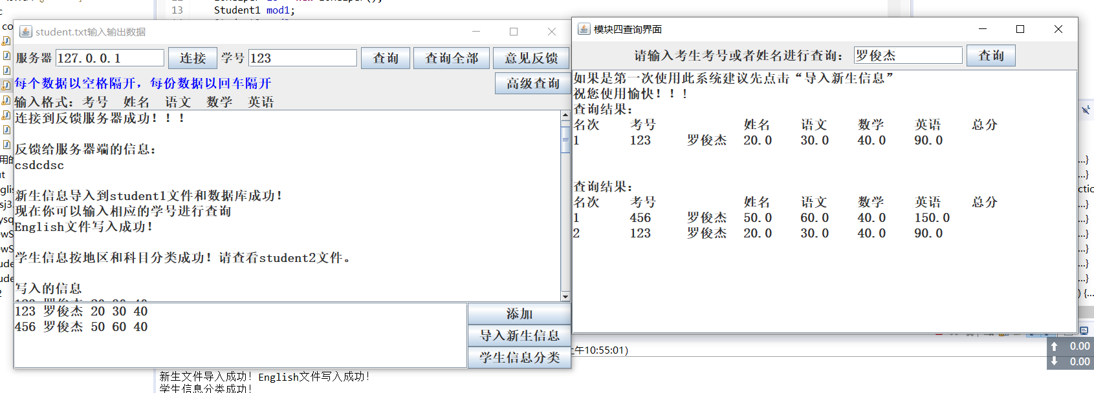
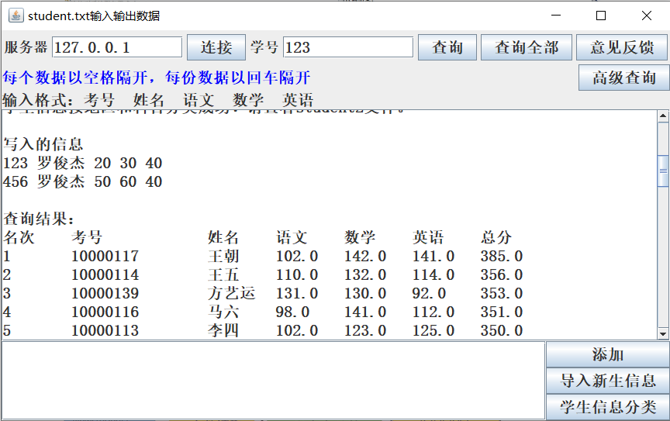
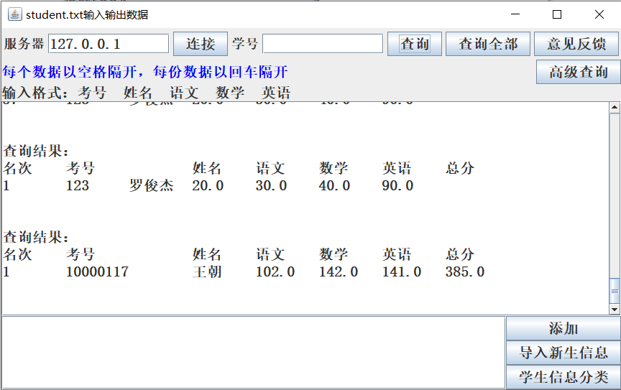
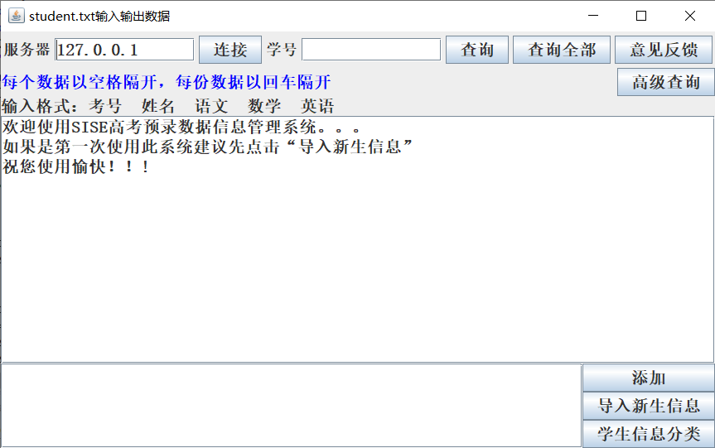
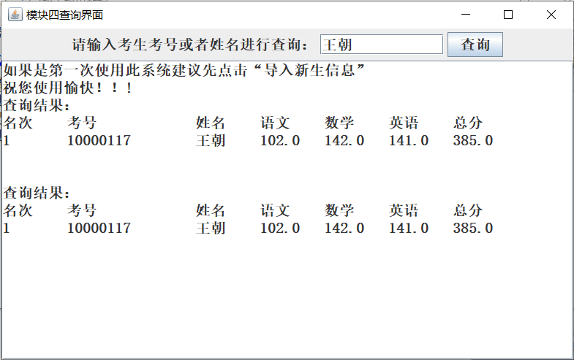
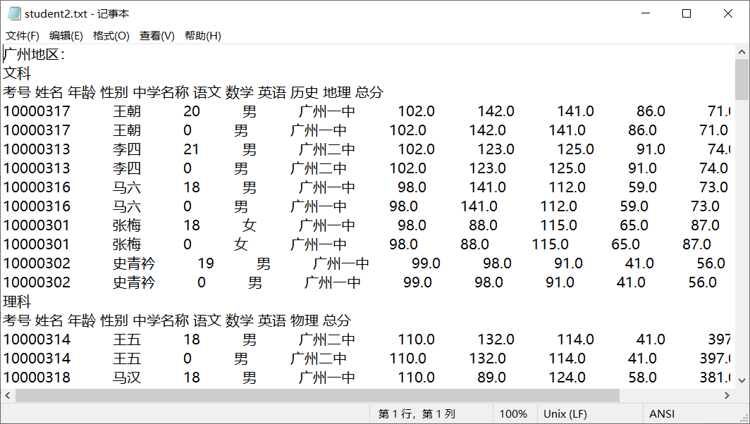
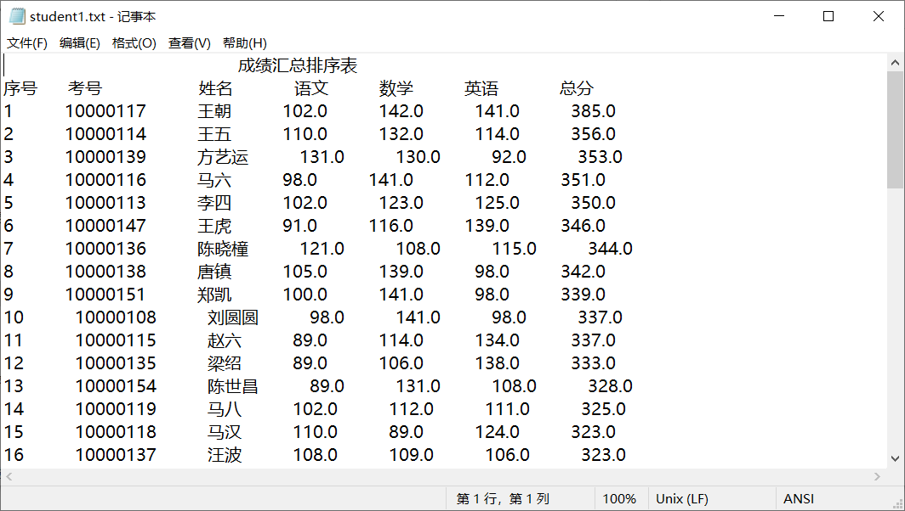
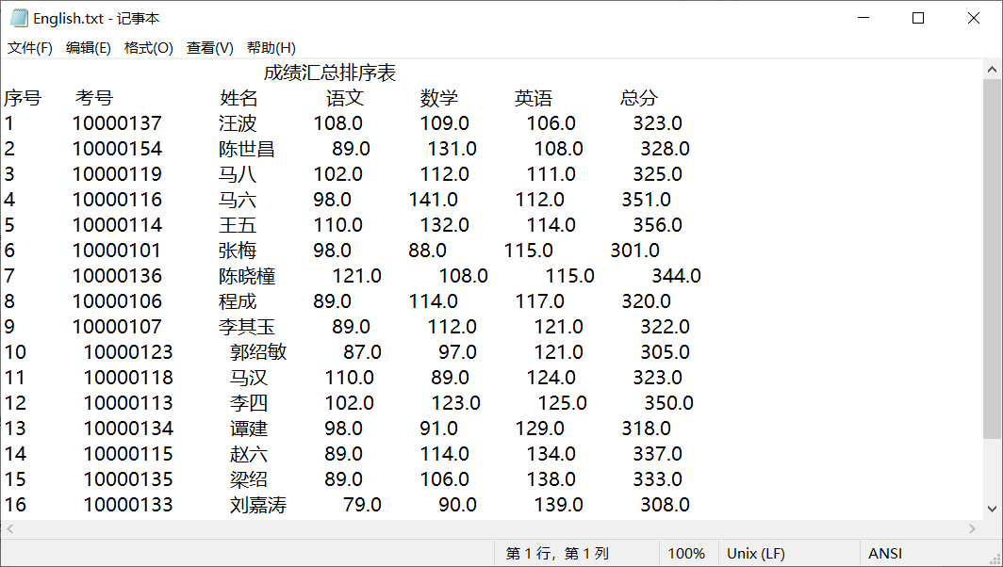
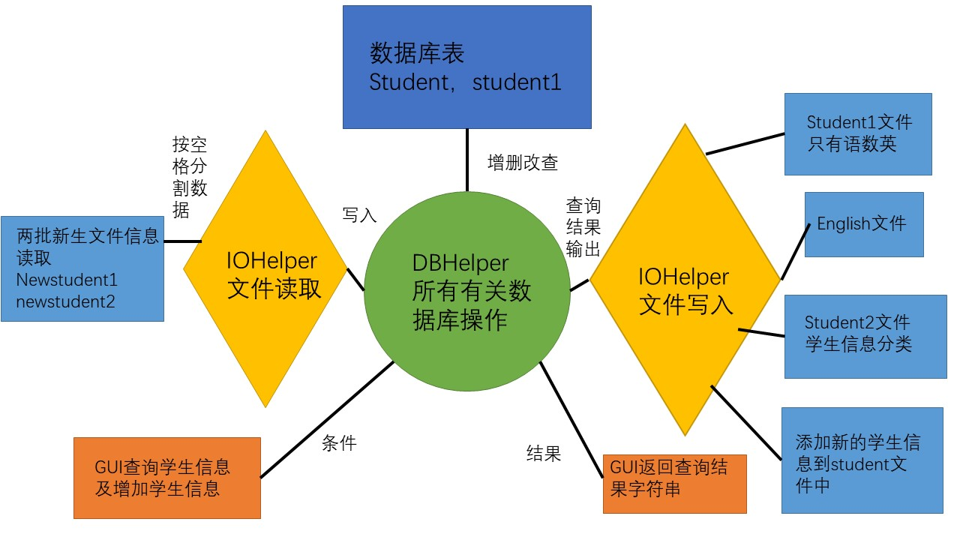
1.在一些题目中要求使用文档或数据库，但是我们几乎所有操作都用了数据库，那是因为数据库对于数据处理比较方便，比较方便条件查询和追加内容（比如模块二和模块四中只要在查询数据库时加上相应的限定条件即可方便实现，又好比如在多个模块出现的按指定分数排序也用数据库方便实现，模块三的分类也是依靠数据库的条件查询）。
2.我们使用了模块化的代码功能提高代码的复用性，扩展性，易读性，尽可能用一个类只实现一个功能，使主体代码简洁，我们把所有有关数据库的代码（包括创建数据库的连接）写在了DBHelper类中，把可能要用到的数据库语句写成一个个方法，这个类中有差不多200行的代码，但是到了对应模块功能实现的类只有不到100行的代码，且看不到任何一句SQL语句，只要对应模块中的类调用相应的方法即可访问/修改数据库。这些方法如果是查询的话返回的结果都是字符串，因为我们已经在DBHelper类中写好遍历结果集的方法了，比如DBHelper中有一个studentAdd方法可以把它得到的数据添加到数据库中，模块一中就是用这个方法把新生文件中的信息导入到数据库进行分数排序的，同时在模块二中同样调用这个方法可以实现添加学生信息的功能，实现了代码复用。又比如studentQueryAll方法以字符串的形式返回查询的所有学生（除模块三）的信息的结果的，所有的文件/GUI写入/输出的内容都依靠这个方法返回的数据，使用预处理语句提高性能。
3.文件说明：newstudent1.txt和newstudent2.txt是两批新生的名单，里面有数据，student1.txt和English.txt是模块一的结果，默认是空的，student2.txt是模块三的结果，默认是空的。
4.数据库的说明：默认数据库名kcsj，用户名root，密码200920，student表用于接收模块一的新生信息和除模块三的查询及添加功能，默认有表结构没有数据，student1表是给模块三分类用的，默认里面就有内容。
5.文件的输入输出部分我们也写了一个专门的类IOHelper，里面包含txtReader和txtWriter两个方法，txtReader只要把文件名字给它，它就可以自己从指定行数（默认第三行）开始一行一行读对应的文件，并将读到的数据用规定方式进行字符串切割，自动写入数据库中，模块一中的两个新生名单文件就是这样被读取并导入到数据库的（后面会详细说明）。txtWriter方法可以指定要写入的文件名，写入的内容，以及用布尔值决定是追加还是掩盖（true追加，false掩盖），模块一和模块三和模块二中新添加的学生信息中就是用这个方法指定对应文件后，以DBHelper中的方法为要写入的内容实现的。
6.这里详细说一下模块一的文件读取与写入的解决办法。两批Newstudent新生信息文件都是有固定格式的，第一行为标题，第二行为列名，第三行才有学生的数据，且数据之间有一定的间隔， BufferedReader中的readLine方法每调用一次就读取文件一行，所以要想办法跳过读取文件的前两行，于是我们把readLine方法用for循环调用了两次而不存储它读到的内容，然后第三次的时候用string存储它读到的内容，最后数据与数据之间规定空格十行以方便字符串的切割，在得到一行的string之后我们用split(" ")（10个空格）将连成一行的数据切割成字符数组，数组里的值对应学生不同的属性，最后调用DBHelper中的studentAdd方法将数组里的值对应好数据库的列即可。
7.模块三的学生信息分类还是比较难的。最基本的思路是先按地区把学生分类，再从其中分出文理科，分科还是比较好做的，它们选修的课程不一样，所以查询的时候指定选修的课程分数不为空就可以了，得到所有学生的生源地也很简单，问题是如何把它们结合起来。我们一开始把得到生源地和分科分开两个方法来写，返回结果字符串，但是这样的话输出到文件只有先输出所有的地区再输出文理科最后输出学生信息，这不符合题目要求的嵌套输出，于是我们又想办法把它们两个的结果集结合起来，但是还是不行，输出的结果只遍历的一个地方和科总就没了，最后我们还是把它们分开成两个方法，不同的是在得到生源地的方法中我们设计成了用字符数组存储地方名，在遍历地名的时候在地名后面加个换行（\n），然后用split（”\n”）将地名们切割成字符数组存储起来。在分科的方法中用for循环遍历地方名字符数组作为查询条件，然后我们再用了SQL中的嵌套查询，最后实现了功能。比如select * from (select * from student1 where address = ?) as tmp where art is not null order by sum DESC"这条语句，先把指定地区的学生全部查询放到tmp临时表中，再从临时表中按科分类输出。
8.我们在项目即将完成整合的时候遇到了头疼的乱码问题。因为每个人的电脑的环境和软件版本不一样，所以项目文件传来传去难免会出问题。我们有的人在模块一那里读取新生文件时，写入数据库和student1文件中的中文都是乱码的，后来我们修改了IOHelper中的txtReadr方法，原来我们直接创建的是字符缓存流BufferedReader出现了读取文件中文内容为乱码的情况，我们修改成了先创建字节流FileInputStream并指定UTF-8源码，再创建InputStreamReader将字节流转换成字符流，最后再建字符缓存流BufferedReader（语句 BufferedReader bufferedReader = new BufferedReader(new InputStreamReader(new FileInputStream(file),"UTF-8"));
其中file为要读取的文件名）。
9.MySQL数据库版本不一样，要导入的驱动也不一样。com.mysql.jdbc.Driver 是 MySQL-connector-java 5中的，com.mysql.cj.jdbc.Driver 是 MySQL-connector-java 6中的。在使用MySQL 6+和新驱动URL是要加上时区serverTimezone=Asia/Shanghai，使用旧的驱动会抛出驱动过时警告。
10.模块二和模块四的GUI界面主要是先理清弹出窗口大致结构，功能组成，所要用到的组件，后再添加监听器与事件处理。比如：模块二，因为需要用到大面积的多行文本域来呈现数据，所以我们需要用到JFrame的布局管理器为BorderLayout（），且运用到南北中三个位置，中间添加一个多行文本域，设置为不可编写并为其设置滚动条；为实现多行数据输入，以多行文本域代替文本框，与相关按钮添加到流动式布局管理的JPanel，再将JPanel添加到窗口南部，需调用带有spilt(“\n”)和spilt(“ ”)实现多行多列数据逐个获取的方法；北部稍微复杂，因为BorderLayout的每个部分都最多只能添加一个组件，要想插入多行多个组件，就得创建多个JPanel，如果是两行组件，就需要三个JPanel，其中一个还得改变布局管理器来容纳其余两个JPanel，以此类推，三行组件，就需要多一个修改布局管理器来实现加行。写完基本之后，再逐步优化，比如添加一个高级查询的按钮来弹出模块四的GUI界面，从而减少需要切换代码页运行代码的次数，等等…

5. 项目总结
本项目在合理的扩展下基本完成要求，小组成员之间有所配合分工才得以完成这个项目，当然这个项目有它的不足，比如写到后面觉得应该把DBHelper类写成抽象类会好一些，还有没有用到接口，一些方法不够灵活复用性不高，异常处理不到位，因为电脑或软件不同而造成的问题，等等。

